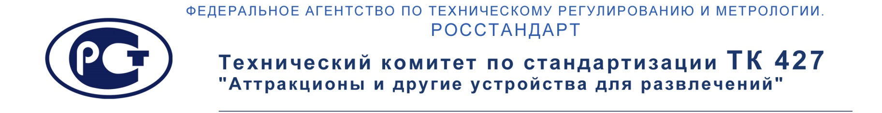
24.12.2018 Исх. № 16
Управление технического регулирования и стандартизации
Федерального агентства по техническому регулированию и метрологии
Ломоносову М. В.
(499) 236-42-60

Уважаемый Максим Владимирович!

На обращение Вешнякова П.Г. вх. № 34661 от 29.11.18г.Росстандарт, сообщаю:
При проведении испытаний аттракционов с целью измерения ускорений, действующих на пассажиров аттракционов в соответствие с пп. 6.1.1 и 6.1.2 ГОСТ Р 56066-2014, балластный груз устанавливается на каждое посадочное место аттракциона.

С уважением, В.А. Гнездилов,
Председатель ТК 427

